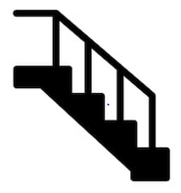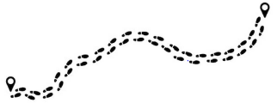

Polysémie : trouve l’image correspondant au mot souligné

Lucas monte les **marches** 2 par 2.

Maman **marche** sur le trottoir.

Il est monté sur la 2e **marche**

du podium.

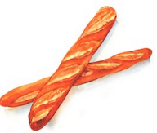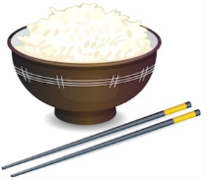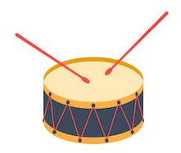

Polysémie : trouve l’image correspondant au mot souligné

Prends deux **baguettes** chez le

boulanger.

J’ai cassé une **baguette** en tapant.

Je ne sais pas manger avec des **baguettes**.

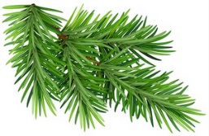

Polysémie : trouve l’image correspondant au mot souligné

A l’hôpital, j’ai peur des **aiguilles**.

A Noël, il y a plein d’**aiguilles** dans

le salon.

Papa cherche son **aiguille** pour coudre.

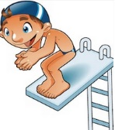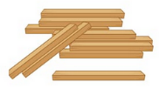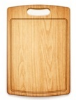

Polysémie : trouve l’image correspondant au mot souligné

Sors la **planche** à découper.

La **planche** glisse sur l’eau.

Papa a scié la **planche**.

Il a sauté de la plus haute **planche** !

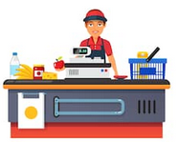

Polysémie : trouve l’image correspondant au mot souligné

Papi joue de la grosse **caisse**.

Il n’y a personne à la **caisse**.

Papa a sorti la **caisse** à outils.

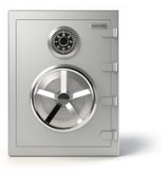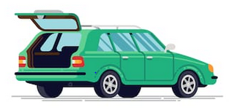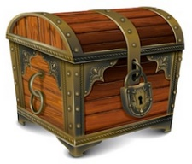

Polysémie : trouve l’image correspondant au mot souligné

Voici le code secret du **coffre**.

Ouvre le **coffre** de la voiture.

Les pirates ont trouvé le **coffre**.

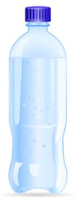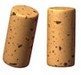

Polysémie : trouve l’image correspondant au mot souligné

Tu as mal vissé le **bouchon**.

Je vais être en retard, il y a

un **bouchon**.

Le **bouchon** a sauté au plafond.



Polysémie : trouve l’image correspondant au mot souligné